AZ OLYMPUS BF-UC160F-OL8 VIDEÓ-ULTRAHANGOS BRONCHOSZKÓP RENDSZER BEMUTATÁSA

Szerkezeti vázlata az alábbi képen látható.
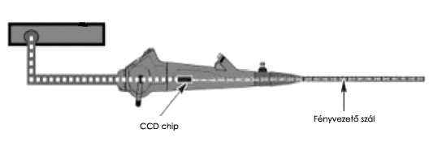
1. ábra BF-UC160F-OL8 szerkezeti vázlata

A látott képet a fényvezető szálon keresztül jut a CCD chiphez, amely eddigi ismereteink szerint átalakítja azt villamos jeljé, majd ez a „képjel” eljut a képmegjelenítést megoldó videó processzorig. Azért előnyösebb a CCD chippes megoldás a hagyományos fíberoptikával szemben, mert diagnosztikailag jobban értékelhetőbb, élesebb képet kapunk, és persze az eszköz súlya is kisebb lesz.

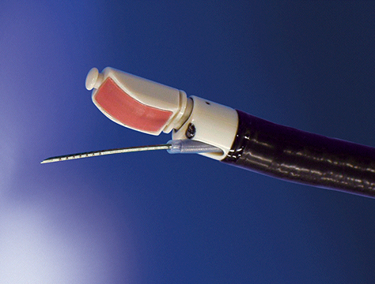
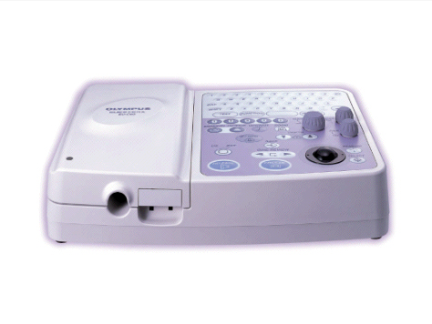

2. ábra BF-UC160F-OL8 3. ábra EU-C60

A 2. ábrán a BF-UC160F-OL8 bronchoszkóp feje látható. A szembetűnő piros színű vég, amely elektronikusan vezérelt linear array típusú UH transzducer. Az ultrahang képábrázolása Color Power Doppler módban történik, amivel könnyen megállapítható a betegség szempontjából fontos tény, hogy van e áramlás az elváltozásban, vagy nincs. A képen a transzducer alatt látható fekete pont a megvilágítást biztosító fényvezető szál nyílása.
Természetesen adott az eszközcsatorna, amelyen ( mint tudjuk ) keresztül a vizsgált területről mintát lehet venni, vagy lehet más beavatkozást is végezni. Az eszközcsatorna anyaga rugalmas, vegyszerálló acél. Műszaki paramétereit az 1. Táblázatban adjuk meg.

A bronchoszkópot a működéséhez egy EU-C60 „videó processzorral” kell összekapcsolni, ami a jelfeldolgozást és képmegjelenítést biztosítja ( lásd 3. ábra ). Az EU-C60 könnyen beilleszkedik az esetlegesen meglévő régi videó center állványra, mivel kis méretben készül. Könnyen kezelhető billentyűzete van és rendelkezik „trackballal” is. Az ultrahang képet Color Power Doppler módban jeleníti meg, és alkalmas a memóriájában tárolására is.
A használat szempontjából nagyon fontos, hogy könnyen tisztítható, és a burkolata vegyszerálló műanyagból készült. Műszaki paramétereit az 2. Táblázatban adjuk meg.
1. Táblázat BF-UC160F-OL8 Műszaki paraméterek
Optikai rendszer
 | Látómező | 80°
 | Látás iránya | Előre ferde (35°)
 | Fókusztávolság | 2-50 mm
Vizsgáló cső
 | A disztális vég külső átmérője | 6.9 mm
 | Vizsgáló cső külső átmérője | 6.2 mm
 | Hasznos hossza | 600 mm
Eszköz csatorna
 | Eszköz csatorna belső átmérője | 2.0 mm
 | Minimum látótávolság | 5 mm
Hajlékony szekció | Optika hajlíthatósága | Fel 120° / Le 90°
Teljes hossz |  | 890 mm
Ultrahang funkció
 | Megjelenítés | B-mód
 | Megjelenítés | Color Power Doppler Mód
 | Transzducer fajtája | Elektronikusan vezérelt linear array
 | Szkennelési irány | Párhuzamos a kijelölt iránnyal
 | Frekvencia | 7.5 MHz
 | Szkennelési tér | 50°

1. Táblázat EU-C60 Műszaki paraméterek
Energia ellátás | Feszültség | ~120V / 230V
 | Áram | 0,6A(120V) / 0,3A(230V)
Méretek | Fizikai méretek | 313X220X93 mm
 | Súly | 2,4kg
Érintés védelmi osztály |  | BF
EMC szabvány | IEC 6060 1-1-2
Kijelző megjelenítése | Megjelenítés módja | B mód, CPD
 | Megjelenítés iránya | Pozitív
 | Szkennelés | Konvex, lineáris
 | Felbontás | 2-24 cm
Jel processzor | Sugárzás formája | Digitális
 | Fókusz | Közelítés / távolítás
Kijelezhető adatok | Dátum/időpont
 | Transzducer típusa
 | Beállítások fajtái
 | Alfanumerikus és szimbólikus karakterek
Tartozékok | Videóprinter/fevevő
 | Lábkapcsoló

Az endoszkópos vizsgálatok kivitelezését és diagnosztikai értékelését segíti, a ma már egyértelműen elvárt Információs Hálózatkiépítés, amelyet egy EndoBase készletnyilvántartó és leletarchiváló rendszerrel szemléltetünk ( lásd 7. ába ) .

A chip méretei
A pixelek alakja és mérete változó. A négyzetes pixelek előnyösebbek, azonban kicsit nehezebb ezek előállítása. Általában a pixelméret 9 x 9 mm és 30 x 30 mm közötti. Az alsó határt a gyártási technológia szabja meg, illetve az, hogy egy adott méretű elem nem képes végtelen sok elektron tárolására ( dinamika tartomány! ). Ha túl kicsire választjuk a pixeleket, azok rövid megvilágítás után telítődnek, s az elektronok átáramlanak egyikből a másikba. A felső határt általában az elérni kívánt felbontás adja. A mozaik mérete, alakja a pixelek számától (és azok nagyságától) függ. A mozaik vastagsága függ attól, hogy milyen hullámhossztartományban szeretnénk használni az érzékelőt.

CCD kamera elve:
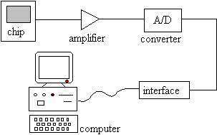
CCD kamera részegységei:
- CCD chip
- erősítő
- A/D átalakító
- interface
Fontos része a kamerának a tápegység és a hűtőrendszer is. A számítógép csak elengedhetetlen rendszer eszköz nem tekinthető teljesen a kamera részének.

4. ábra A CCD kamera fő egységei

Színes képek készítése CCD kamerával
Mint a hagyományos fotográfiában, itt sincs különleges, színes érzékelő. A színes film elvéhez hasonlóan, színszűrőkkel állíthatjuk elő a színes képeket. Egyes videokamerákban a beérkező fényt némiképp hasonlóan a színes filmnél alkalmazott technikához három részre osztják, s a képet egy időben, három színben rögzítik. Egy másik, videokamerákban alkalmazott megoldás, amikor egy érzékelőt használnak, azonban ennek egyes pixelei vannak ellátva RGB ( red, green, blue - vörös, zöld, kék ) szűrőkkel. Egy ilyen chipnek viszont nagyon rossz a felbontása, hisz egy "valódi", négyzetes képpont rögzítésére három egymás melletti, elnyúlt téglalap alakú pixelt kell felhasználni.
A legjobb megoldás az, ha három képet készítünk egymás után RGB szűrőkkel, s ezekből utólag rakjuk össze a színes képet.

Képmegjelenítés
B-mód ( Brightness-mód ) ( 5. ábra )
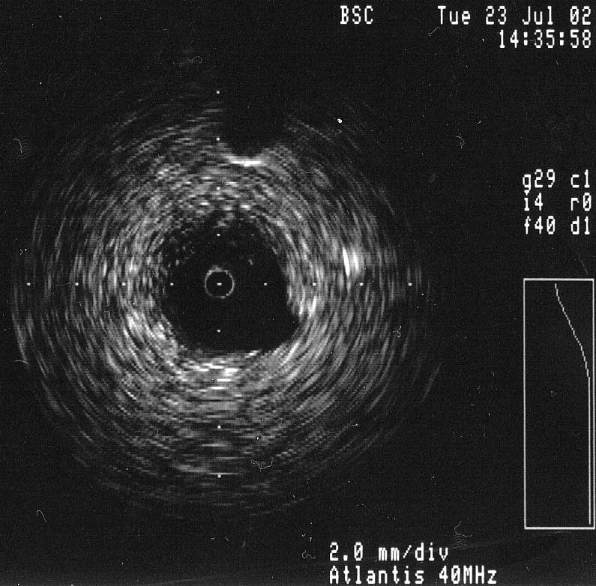

5. ábra B-módú kép

A legáltalánosabban használt mód. Az eddigiektől eltérően nem egyetlen, hanem egy sorozat ( pásztázó ) ultrahangnyalábot jutatunk a vizsgált területbe. Ez kétféleképpen állítható elő: vagy egy piezokristályt mechanikusan mozgatunk, vagy több piezokristályt alkalmazunk és ezeket különböző időben gerjesztjük. A reflexióknak megfelelően fényességi pontok jelennek meg. Ez egy olyan metszeti képnek felel meg, melynek felső része mindig a transzducerhez közelebb eső struktúrákat, alsó része a távolabbiakat mutatja meg. Mivel sík ábrázolása történik 2D képnek is szokták nevezni.

Color Power Doppler mód ( 6. ábra )
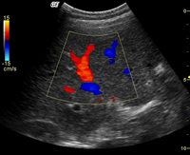

6. ábra Color-Doppler képe

Az áramlásokat a B módú képen ( lásd 5. ábra ) ilyen módon megjeleníthetjük, a transzducer felé közeledő áramlás pirossal , a távolodó kékkel, a nagy sebesség világosabb színnel ábrázolódik. Az ernyőn látható színskála felső színe mindig közeledő, alsó színe távolodó áramlást jelez. A színek felcserélhetők.
Minden mozgás Doppler-shiftet okoz. Annak érdekében, hogy ezek ne jelenjenek meg a képen, csak egy meghatározott sebesség feletti színkódolást engedélyez az elektronika. Ezt falszűrőnek nevezik.
Előnye: Egyszerre látható az áramlás helye, iránya és sebessége.

ENDOBASE

Az EndoBase rendszer egy olyan programcsomag, amely endoszkópos leletek archiválására és készletnyilvántartásra is alkalmas. A programot az Olympus cég fejlesztette ki, és az alábbiakban röviden be is mutatunk..

Az EndoBase szoftvert IBM PC alapú hálózatkiépítésre írták a következő operációs rendszerek alá:
- Windows 2000 Professional/Server
- Windows XP Professional
- Windows Server 2003
A programot kliens – szerver architectura jellemzi, amely lehetővé teszi a különböző munkaállomásokon történő egyidejű munkavégzést. A szervert központi adattárolásra használják. Az adatbázis alapja Microsoft SQL Server 2000.
A rendszernek videó, kép, és szöveges fájlformátumokat kell tudni kezelni és eltárolni.

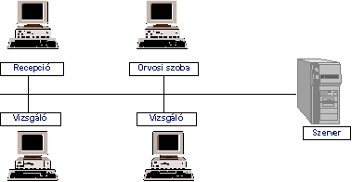

7. ábra Az EndoBase rendszer felépítése

A rendszer természetesen összeköthető a Kórházi Információs Rendszerrel ( HIS ), amellyel HL7-es protokollon kommunikál. A képarchíváló rendszer a PACS és DICOM előírásainak felel meg. Az Olympus készülékekkel az ETD protokollon keresztül kommunikál.

Kliens oldalról bevihetünk állóképet, mozgóképet, és szöveges adatokat.
3. Táblázat A rendszer min. hardverigénye:
 | Szerver | Klíens
Monitor | 17" | 17"
Egér | Van | Van
Billentyűzet | Van | Van
Processzor | Intel Pentium IV 1,5 GHz | Intel Pentium IV 1,5 GHz
Memória | 512MB-1GB | 256MB
Háttértároló | 80/400GB | 20/40GB
Hálózati kártya | 100Mbit/s | 100Mbit/s
Modem | ISDN | Nincs
Videódigitalizáló kártya | Nincs | Matrox típusú
Kommunikációs port | Nincs | 1 db soros port

A háttértárolók esetében megadott két érték közül mindkét esetben a nagyobb akkor kerül kiépítésre, ha videofelvételeket is szeretnének rögzíteni. A kliens oldalon ehhez szükséges a videodigitalizáló kártya.

A kliensoldali számítógép és a képek forrása, azaz a videoprocesszor egymással mindkét irányba tud kommunikálni:
- Az EndoBase a videoprocesszor felé tudja küldeni a paciens adatait, a vizsgáló orvos nevét, és státuszinformációkat. Ezek az endoszkópos rendszer képernyőjén megjelenő adatok lesznek.

- A videoprocesszor az EndoBase felé, pedig a vizsgáló eszköz sorszámát, típusát, álló és mozgóképet, és megjegyzéseket tudja küldeni, például: történt e gomblenyomás a billentyűzeten, vagy az endoszkópon.

Betegnyilvántartás:
Amikor a beteg bejelentkezik vizsgálatra, ekkor az operátor rögzíti az adatait, a vizsgálat időpontját, az orvos nevét. Mikor elvégezték a vizsgálatot, ennek eredményeit ( képek, kért vizsgálat diagnózisa, zárójelentéshez ugyanez ) hozzákapcsolják a páciens adataihoz, és ettől kezdve a beteg adatbázisából bármikor lehívható az aktuális és egy régi vizsgálat eredményei a differenciál-diagnosztikát támogatva, egyben ez megtehető a kórház bármelyik osztályról.

Eszköznyilvántartás:
A program képes arra is, ha össze van kapcsolva az endoszkópok mosását és fertőtlenítését végző géppel, azonosítsa a mosógépbe helyezett eszközt egy színkód, vagy sorszám alapján, és ezt elküldve a szervernek ahol megjelenik az eszköz az újra felhasználhatóak listájában. Természetesen nem csak ezt a tényt rögzíti, hanem hogy ki, mikor helyezte be az endoszkópot a gépbe, vagy ki használta utoljára. A nyilvántartás alapján, ha lejár egy készülék üzemideje, jelez a felhasználó felé, hogy azt el kell vinni a kötelező felülvizsgálatra.

